Hier mal ein Beispiel, wie man es nicht machen sollte.
Dieser „mutige“ Angler stand bei strömendem Regen ohne Regenzeug/Floater und ohne Schwimmweste auf der Ruderbank und telefonierte mit seinem Handy.
Wenn man das so sieht, wunder man sich dass nicht noch viel mehr Unfälle passieren.

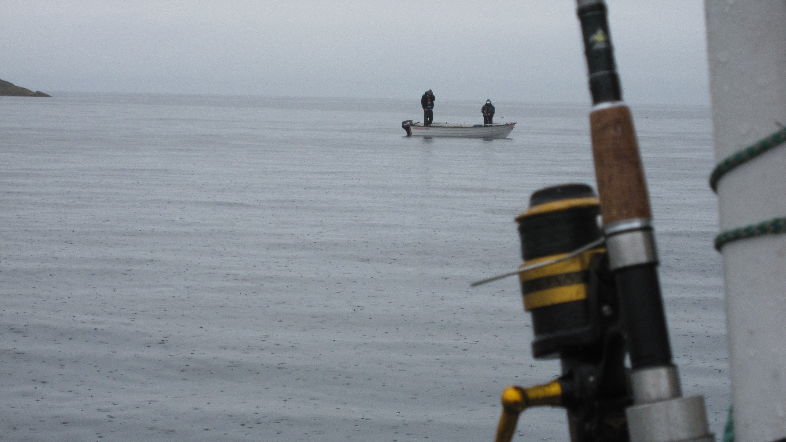

Das Bild wurde Anfang Juni diesen Jahres im Sildegapet aufgenommen.

